2.pielikums
Tehniskā specifikācija/Finanšu piedāvājums

Nr.  p.k. | Preces nosaukums | Preces apraksts | Nepieciešamais daudzums | cena par vienu vienību
1.daļa
1. | Termokrūze  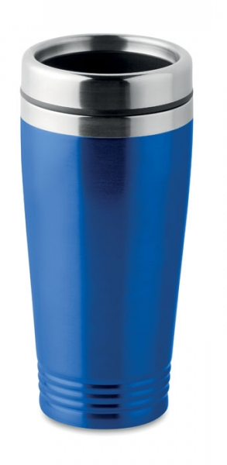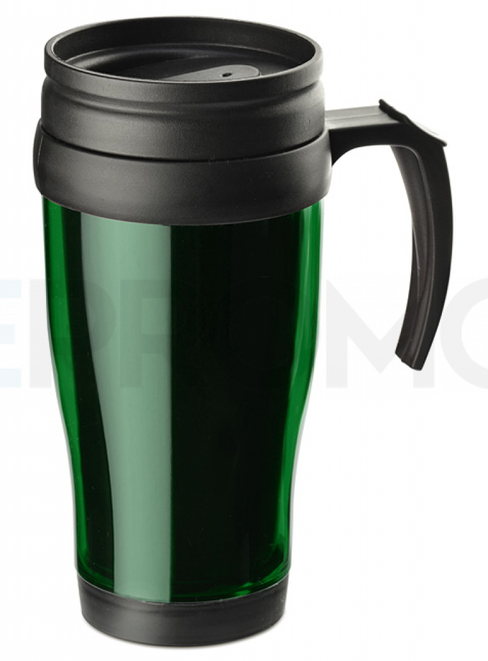 | Materiāls: nerūsējoša tērauda dubultsienu termokrūze ar melnu PP vāku vai plastikas  Izmērs: Ø8x175mm  Tilpums: 400 ml  Krāsas: dažādas  Forma: jebkura  Apdruka: krāsai pieskaņots vienas krāsas logo vienā pusē (krāsains paraugs pielikumā Nr.1) | 100
2.daļa
2. | Piezīmju blociņš  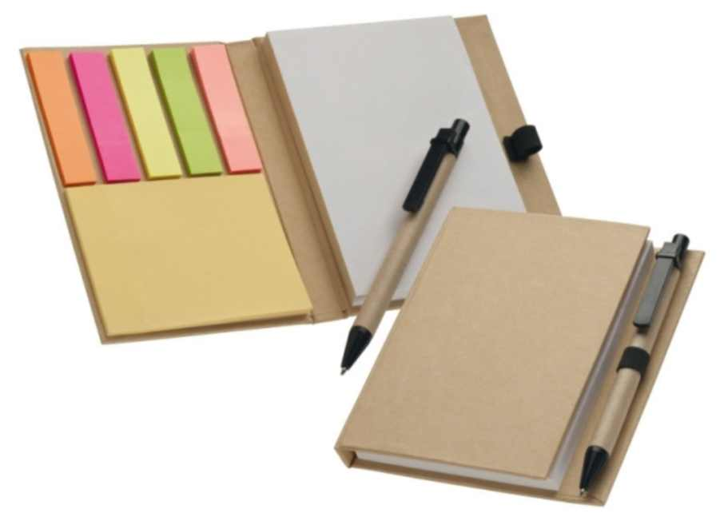 | Materiāls: Kartons  Izmērs: 145x178x12 mm  Krāsas: dažādas.  70 rūtiņu lapas un 5 komplekti pa 25 līmlapiņām.  Apdruka: vienas krāsas logo vienā pusē (krāsains paraugs pielikumā Nr.2)  Bez pildspalvas | 50
3. | Blociņš 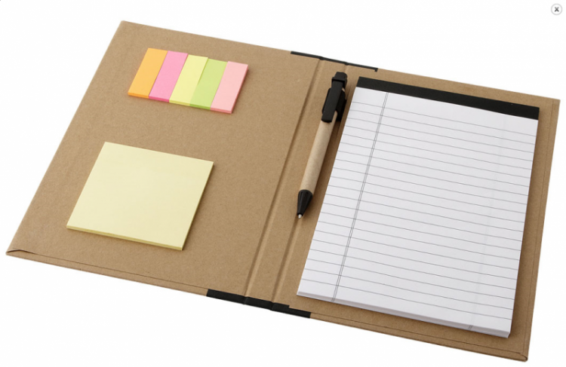 | Materiāls: Korķa koks  Izmērs: 100x144x13 mm  Krāsas: dažādas.  60 baltas lapas un 5 komplekti pa 25  līmlapiņām un 1 (lielāka izmēra) pa 25 līmlapiņām  Apdruka: vienas krāsas logo vienā pusē. (krāsains paraugs pielikumā Nr.2)  Bez pildspalvas. | 50
3.daļa
4. | Grāmatzīme lineāls ar līmlapiņām  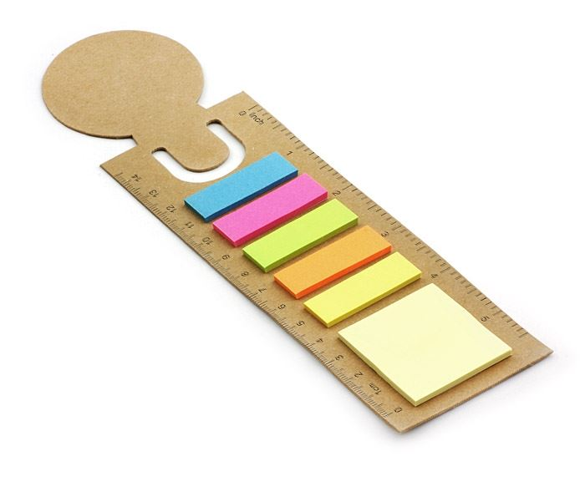 | Materiāls: kartons  Izmērs: 60x212x3mm  Krāsa: dažādas  5 komplekti pa 25 līmlapiņām un 1 (lielāka izmēra) pa 25 līmlapiņām  Apdruka: krāsai pieskaņots vienas krāsas logo vienā pusē (krāsains paraugs pielikumā Nr.2) | 100
4.daļa
5. | Piezīmju lapiņas kastītē  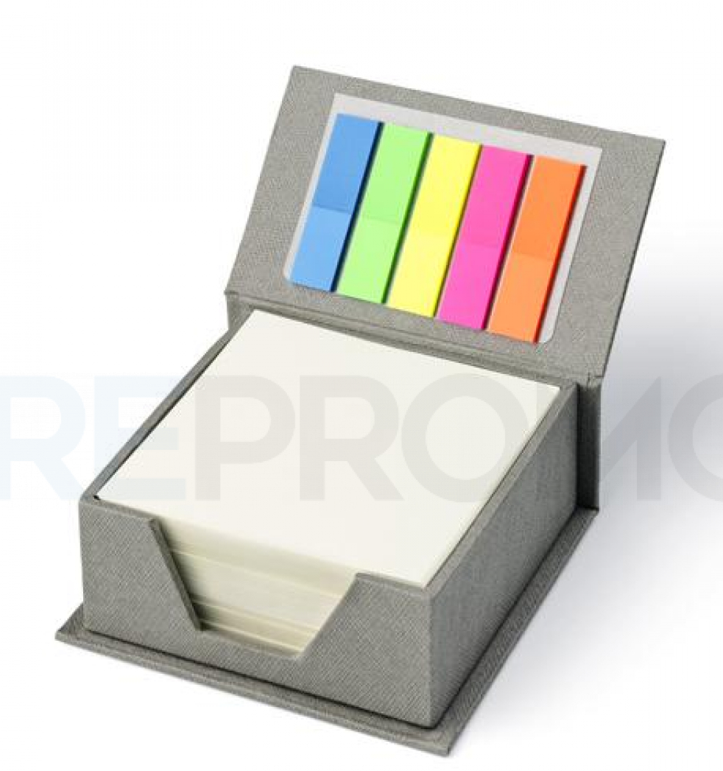 | Materiāls: papīrs  Izmērs: 99x107x43 mm  Krāsas kārbai: dažādas  Apdruka: vienas krāsas logo virspusē (krāsains paraugs pielikumā Nr.2) | 50
5.daļa
6. | Aproce ar rāvējslēdzēju atslēgu u.c. lietu ielikšanai  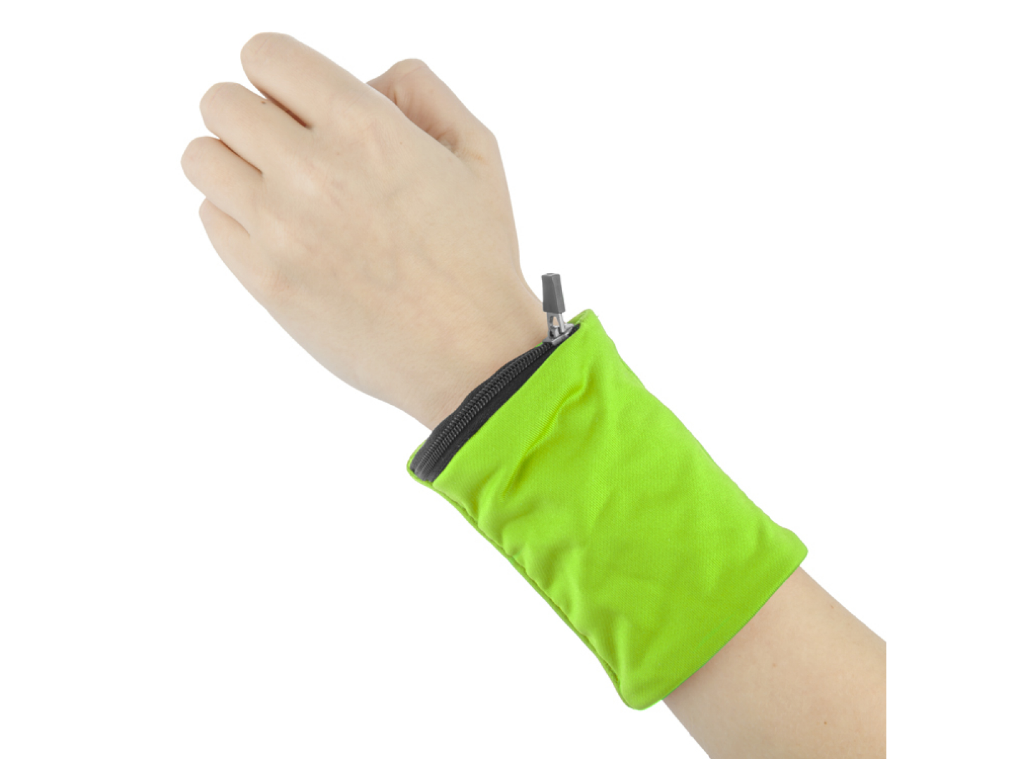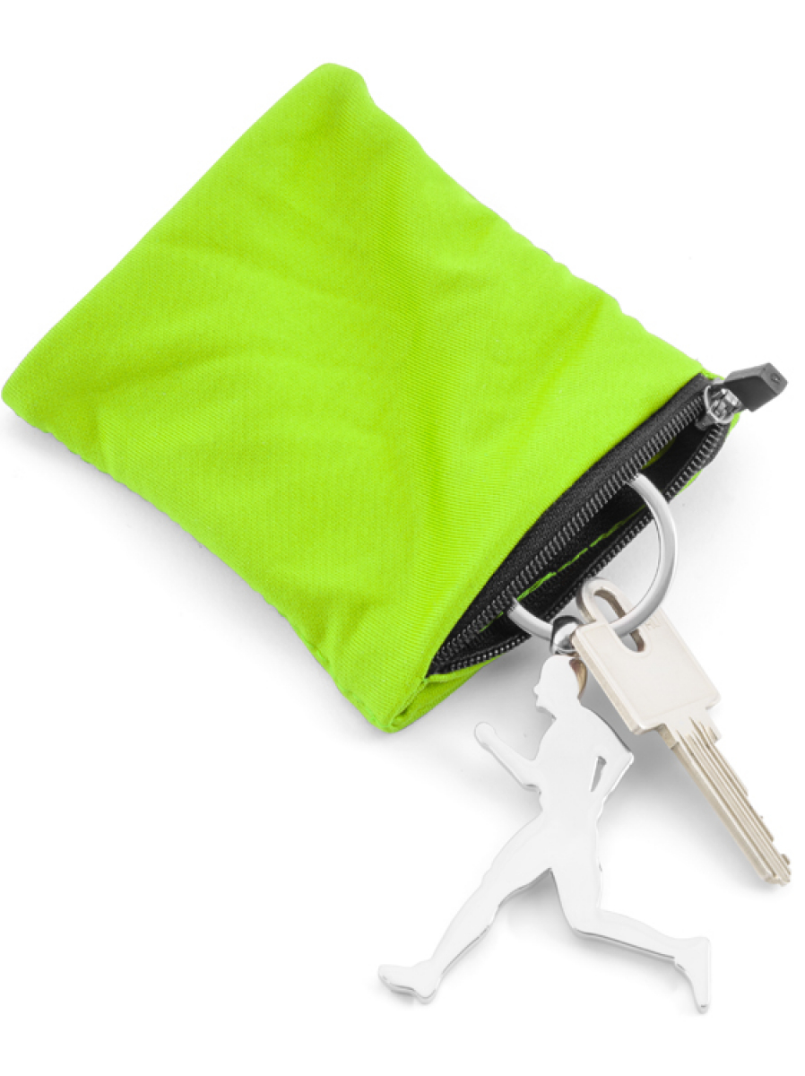 | Materiāls: poliesters 150D  Izmērs: 100x95mm  Krāsa: dažādas  Apdruka: krāsai pieskaņots vienas krāsas logo vienā pusē (krāsains paraugs pielikumā Nr.1) | 300
6.daļa
7. | Aproce pulsa mērītājs  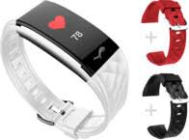 | Materiāls: ūdensizturīgs  Krāsa: dažādas  Apdruka: krāsai pieskaņots vienas krāsas logo vienā pusē (krāsains paraugs pielikumā Nr.1) | 100
7.daļa
8. | Divu krāsu (no ārpuses viena krāsa, no iekšpuses cita) lietussargs  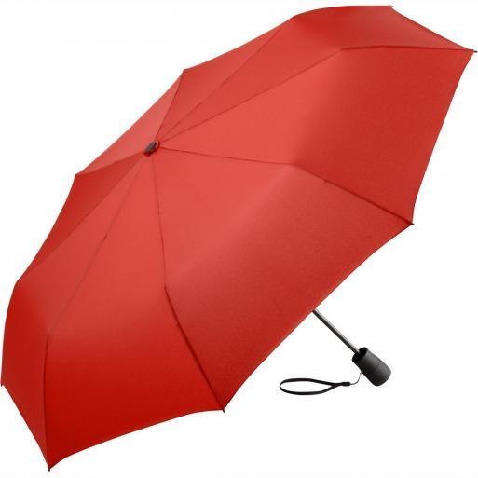 | Izmērs: Ø 105 cm  Garums aizvērtā veidā: 30 cm, saliekams  Elastīgi paneļi: 8 (kas nodrošina lielāku izturību vējainā laikā)  Materiāls: polyesters 190T, metāla rāmis un ērts profilēts rokturis ar mīksta pieskāriena gumijotu pārklājumu,  Krāsa: Dažādu krāsu  Apdruka: Lietussarga krāsai pieskaņots vienas krāsas logo vienā pusē (krāsains paraugs pielikumā Nr.1) | 50
8.daļa
9. | Zila lodīšu pildspalva ar skārienjūtīgu galu un iespēju piestiprināt pie telefona  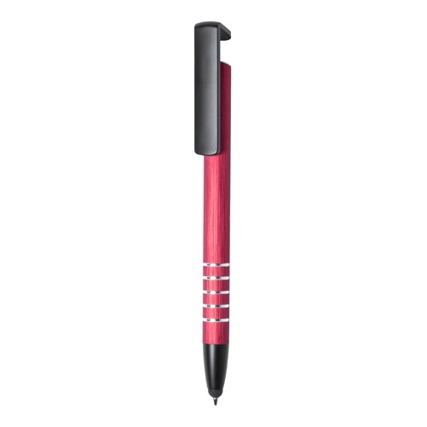 | Materiāls: Alumīnijs  Izmēri: 11x145 mm  Krāsa: dažādas  Apdruka: krāsai pieskaņots vienas krāsas logo (krāsains paraugs pielikumā Nr.2) | 1000
9.daļa
10. | Pildspalva un zīmulis kārbā  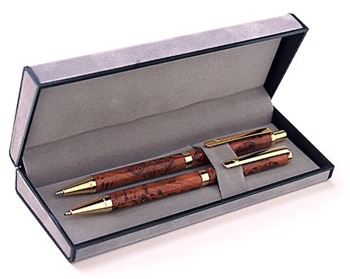 | Materiāls: papīra  Izmēri: jebkuri  Krāsa: dažādas  Apdruka: gan uz kārbas, gan pildspalvas un zīmuļa – krāsai pieskaņots vienas krāsas logo (krāsains paraugs pielikumā Nr.2) | 50
10.daļa
11. | Rakstāmlietas kopā ar penāli  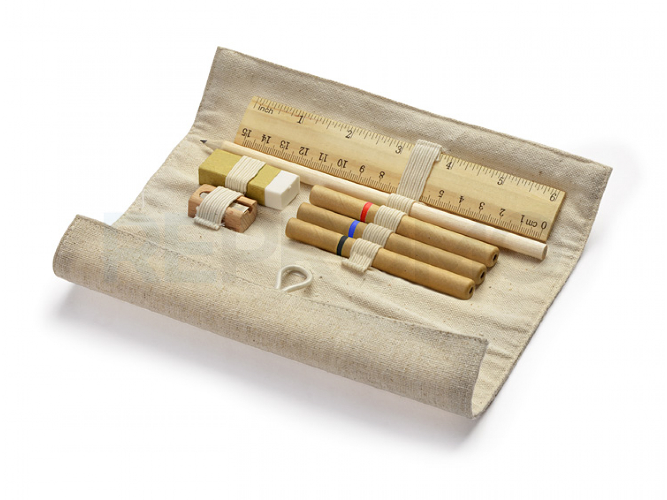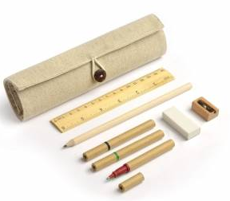 | Materiāls: koks, bambuks, papīrs vai koks, kokvilna, papīrs  Izmēri: 198x34x58mm (kārba) vai 200x53x22mm (aploks)  Krāsa: dažādas  Apdruka: krāsai pieskaņots vienas krāsas logo (krāsains paraugs pielikumā Nr.1) | 100
11.daļa
12. | Marķieris trijstūrtis  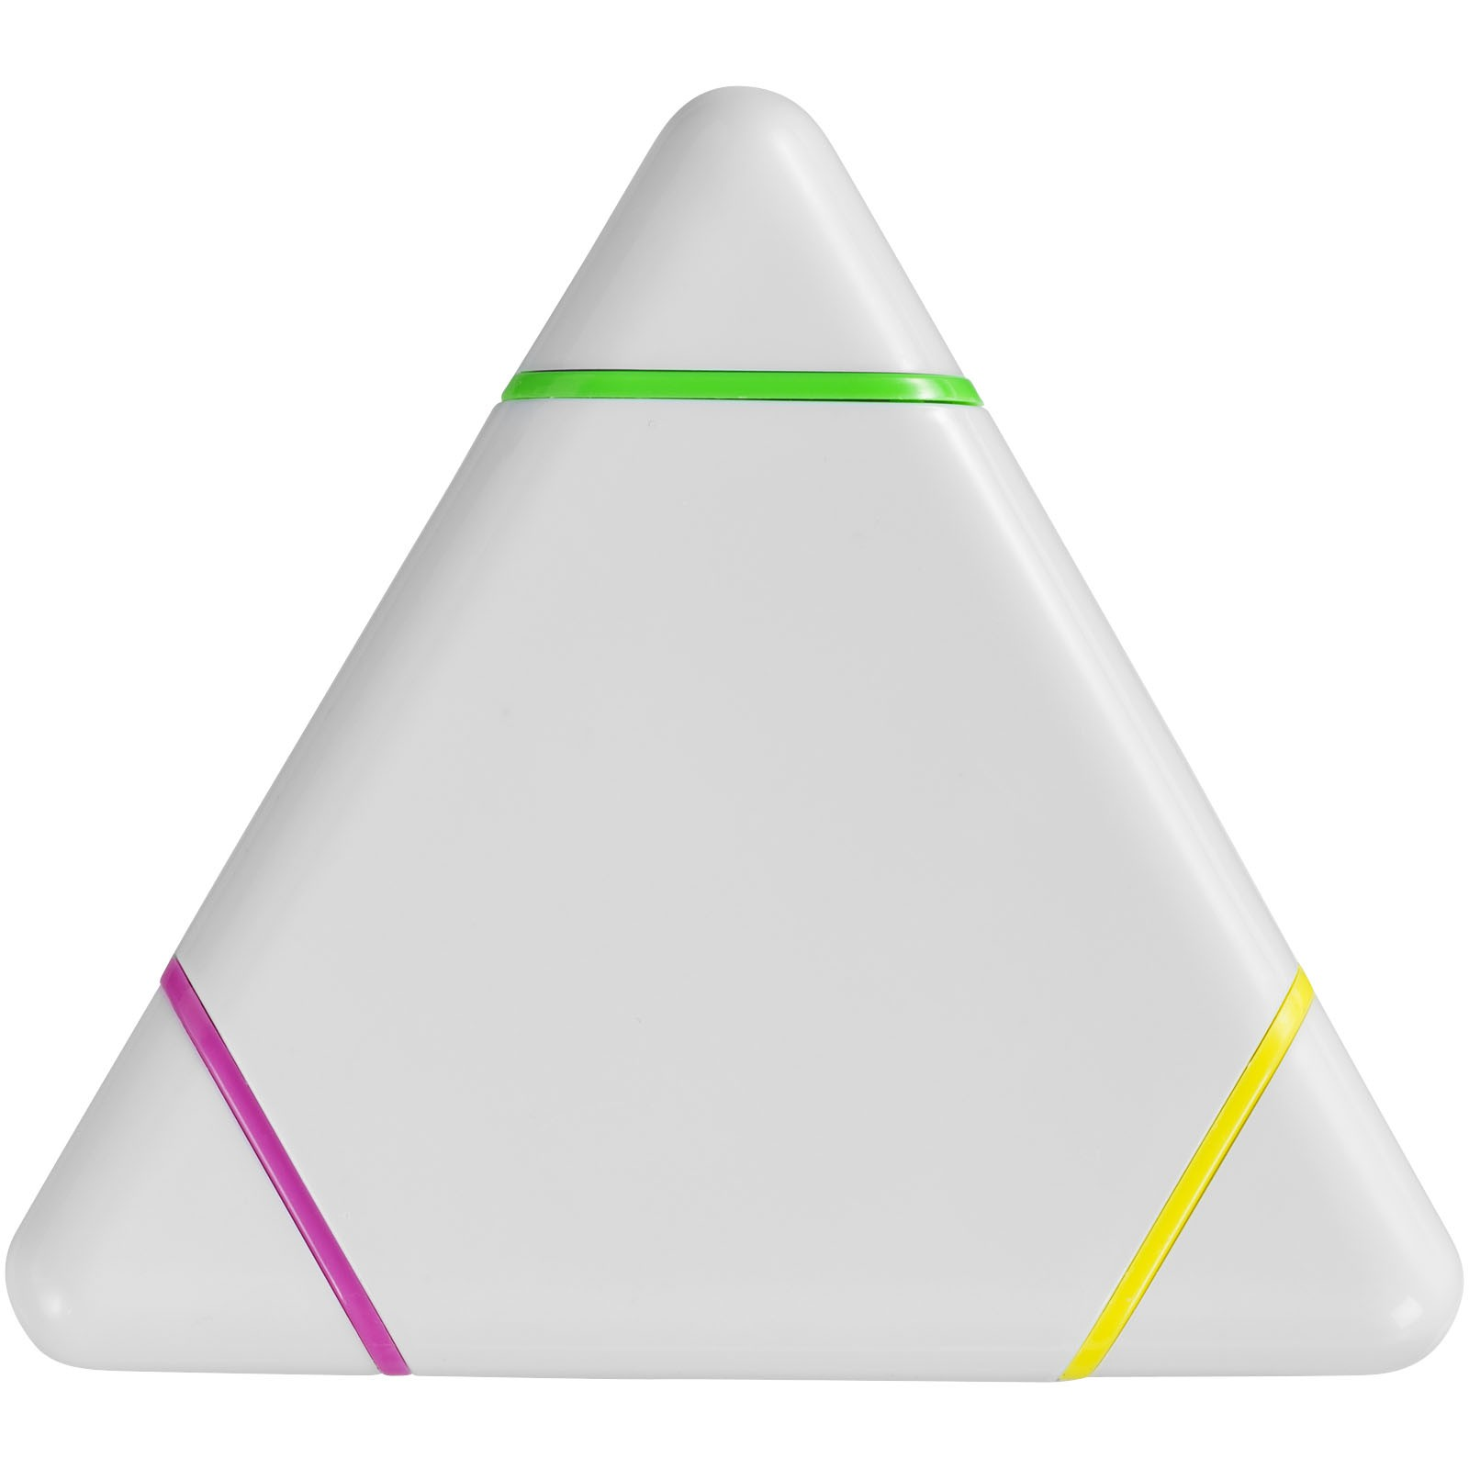 | Materiāls: plastikas  Izmēri: 90x80x12mm  Krāsa: dažādas  Apdruka: krāsai pieskaņots vienas krāsas logo (krāsains paraugs pielikumā Nr.1) | 100
12.daļa
13. | Galda organizētājs  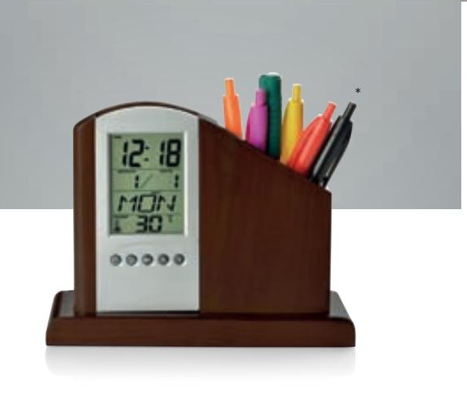 | Materiāls: plastika, metāls  Izmēri: 104x119x53mm vai 64x100x72mm  Krāsa: dažādas  Elektronisks  Apdruka: krāsai pieskaņots vienas krāsas logo (krāsains paraugs pielikumā Nr.1) | 200
14. | Galda organizētājs  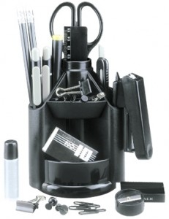 | Materiāls: plastika, metāls  Izmēri: 104x119x53mm vai lielāks  Krāsa: dažādas  Grozās  Apdruka: krāsai pieskaņots vienas krāsas logo (krāsains paraugs pielikumā Nr.1) | 200
13.daļa
15. | USB flash drive BUDVA 16GB  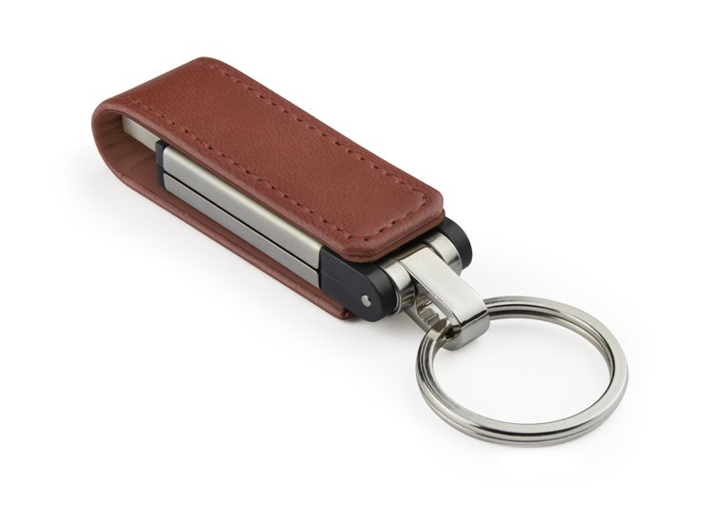 | Materiāls: eko āda, metāls  Izmēri: 68x19x15mm  Krāsa: dažādas  Apdruka: krāsai pieskaņots vienas krāsas logo (krāsains paraugs pielikumā Nr.1) | 100
14.daļa
16. | Auduma maiss  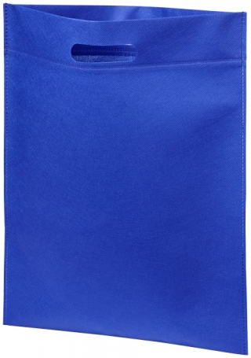 | Materiāls: neausts polipropilēns  Izmēri: 33x420mm  Svars: 80g  Krāsa: dažādas  Griezuma rokturis. Siltumizolēta konstrukcija ar plānu dizainu.  Apdruka: krāsai pieskaņots vienas krāsas logo (krāsains paraugs pielikumā Nr.1) | 50

Katras preces dizains tiek saskaņots ar pasūtītāju pirms izgatavošanas.
Cenas 1 vienībai bez PVN norādīt minimālajam un maksimālajam iespējamajam pasūtījumam.
Piedāvājumam pievienot preces attēlu.
Specifikācijā attēliem ir ilustratīva nozīme.

